以下人物定义为：人体及其衣物，包含上半身像及全身像
任务一：收集100张包含人物的1080p以下图片，各图片人物姿势需多样化，考虑用户可能上传的人物图片可能性，人物色彩尽量和背景色有区别。
任务二：任务一完成后，汇总图片，去除重复图片。放入文件夹【原图】中。命名为0001.png到0100.png。后缀与原图片格式一致（png/jpeg/bmp等）
任务三：抠图，使用软件生成，如https://zh.bgsub.com/webapp/ 或自行使用其他抠图方式。
打开图像，等待生成,
如图，右侧发冠缺失，左侧多出一块背景。点击左侧工具栏的编辑按钮，对于缺失 的使 用复原补回内容，对于多出的内容使用擦除删去，尺寸可以调节工具大小。
有时人物内部会有透明斑点，使用复原修复
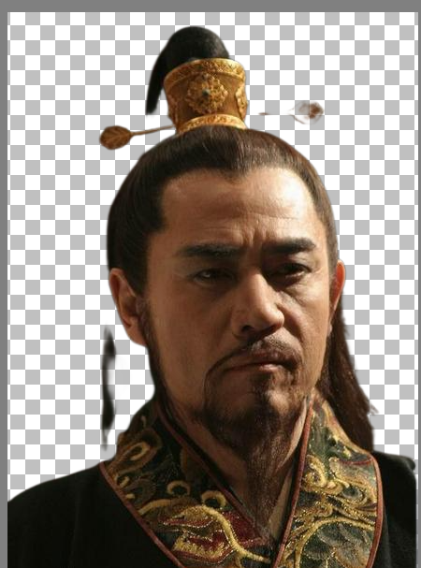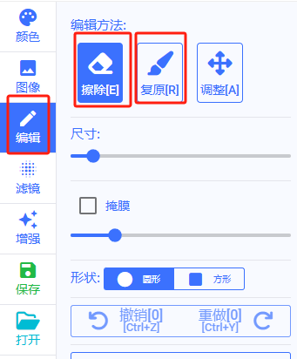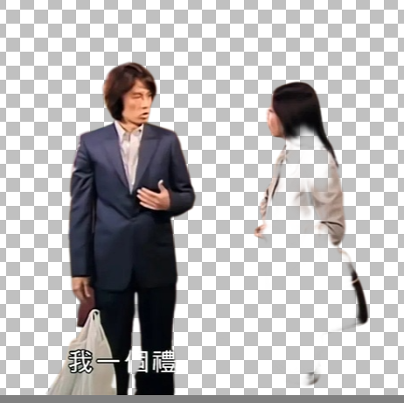
抠图完成后，点击左侧保存，放入文件夹【无背景图】中，保持文件名与原图一致。
任务四：互相查看比对原图与抠完的图，对于存在问题的图片再次执行任务三。
任务五：100张图处理完毕。再找100张1080p以下背景图，包含自然以及室内环境，放入【背景】文件夹，打包压缩三个文件夹、

